Муниципальное бюджетное образовательное учреждение
Дополнительного образования детей
«Детская школа искусств №1»
г. Нижний Тагил

Предметная область
ПО.01. Художественное творчество

Учебная программа по предмету
ПО.01.УП.04 Работа в материале

ДОПОЛНИТЕЛЬНАЯ ПРЕДПРОФЕССИОНАЛЬНАЯ ОБЩЕОБРАЗОВАТЕЛЬНАЯ ПРОГРАММА
В ОБЛАСТИ ИЗОБРАЗИТЕЛЬНОГО ИСКУССТВА
«ДЕКОРАТИВНО-ПРИКЛАДНОЕ ТВОРЧЕСТВО»

2014
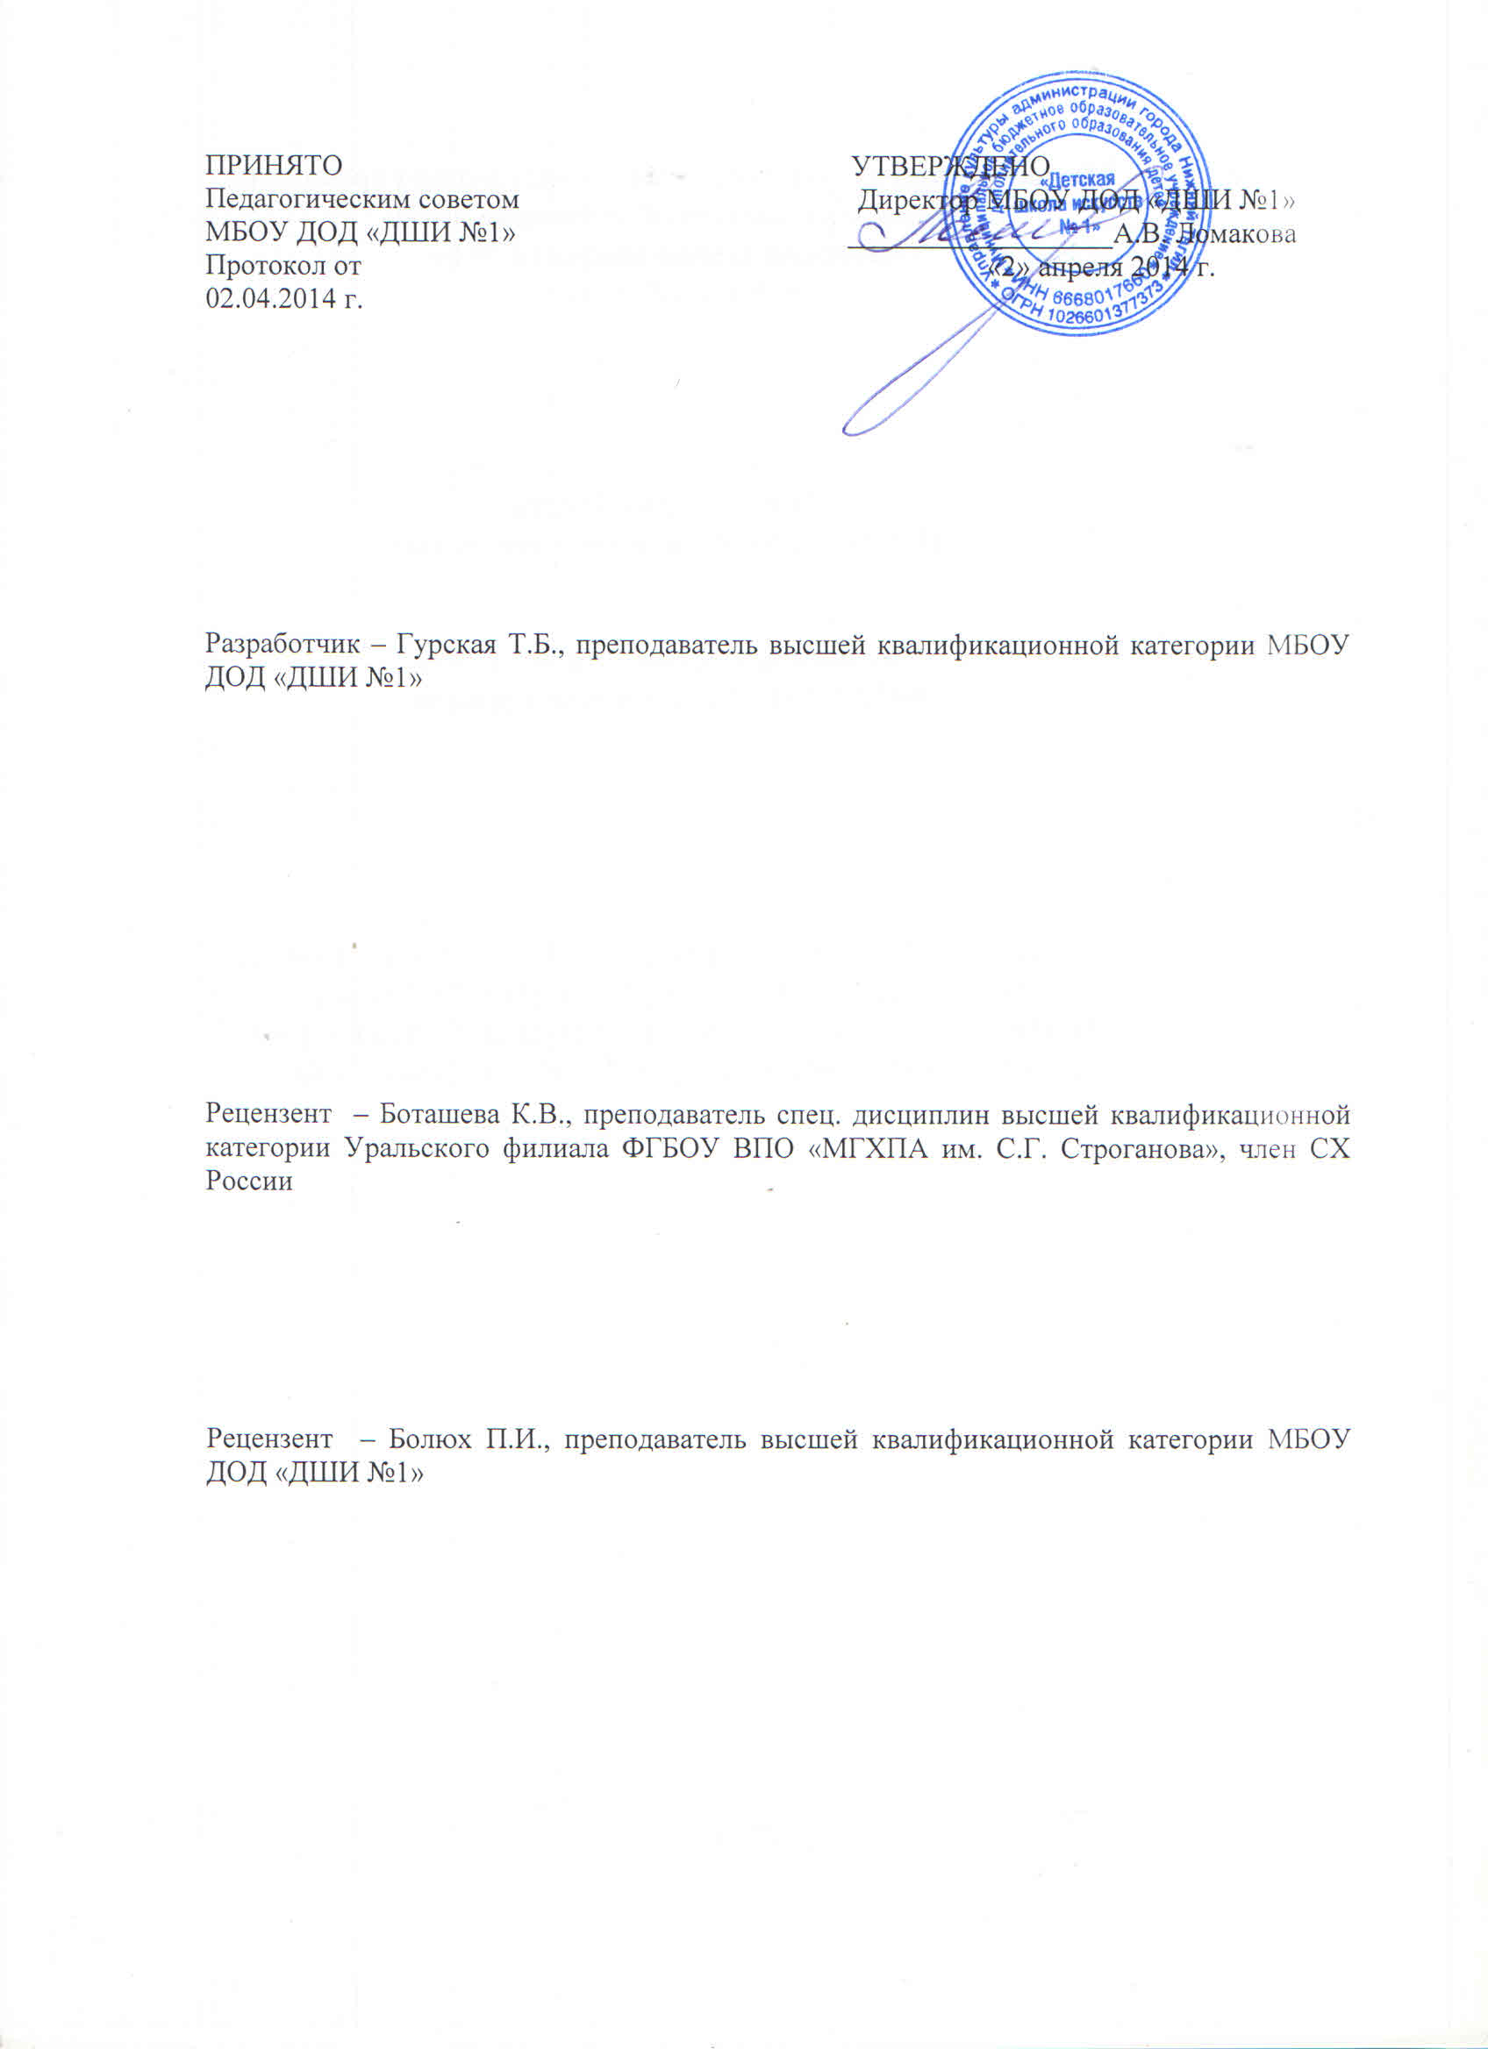
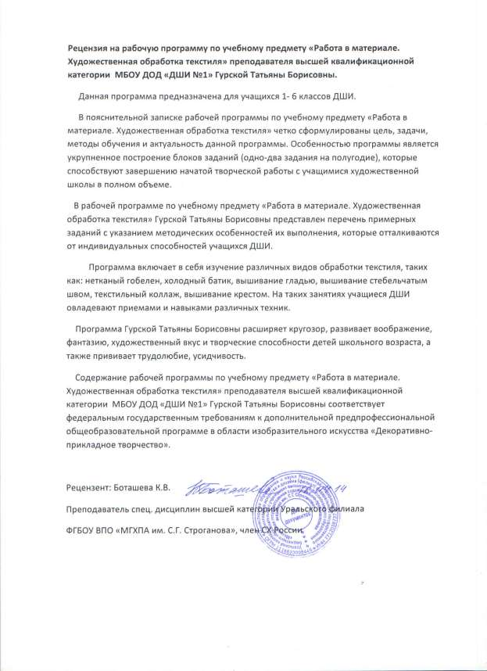
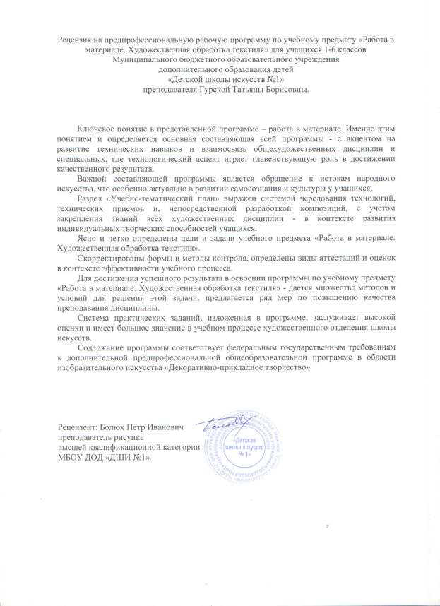
Структура программы учебного предмета
«Работа в материале. Художественная обработка текстиля»

1. Пояснительная записка

2. Учебно-тематический план

3. Содержание курса

4. Требования к уровню подготовки учащихся

5. Формы и методы контроля, система оценок

6. Методическое обеспечение учебного процесса

7. Средства обучения и список литературы
Пояснительная записка

Программа учебного предмета «Работа в материале. Художественная обработка текстиля» разработана на основе федеральных государственных требований к дополнительной предпрофессиональной общеобразовательной программе в области изобразительного искусства «Декоративно-прикладное творчество».

Целью учебного предмета «Работа в материале. Художественная обработка текстиля» является развитие творческих способностей детей на основе приобретенных ими теоретических и практических знаний, умений и навыков в процессе освоения данной программы. Это обеспечивает возможность творческого роста в качестве самодеятельных художников или выявление одаренных детей в области изобразительного искусства и подготовка их к поступлению в профессиональные художественные учебные заведения среднего звена.

Задачами учебного предмета «Работа в материале. Художественная обработка текстиля» являются:

- приобщение учащихся к истокам народного искусства;

- развитие изобразительных способностей, творческого воображения, пространственного мышления, художественного вкуса;

- формирование практических навыков и приемов в процессе художественной обработки текстиля;

- обучение навыкам самостоятельной работы с подготовительными материалами: зарисовками, этюдами, набросками, эскизами;

- создание условий для формирования художественно-творческой активности учащихся.

Предмет «Работа в материале. Художественная обработка текстиля» тесно связан с предметами: «Рисунок», «Живопись», «Декоративная композиция»,
«История изобразительного искусства». Данная взаимосвязь помогает
учащимся активно осмысливать окружающий мир и воплощать его в формах декоративно-прикладного творчества, гармонично объединяя функциональный и эстетический компоненты в текстильном изделии.

Для достижения поставленной цели и реализации задач учебного предмета используются следующие методы обучения:
- словесный (объяснение, беседа, рассказ;
- наглядный (показ, наблюдение, демонстрация приемов работы);

- эмоциональный (подбор ассоциаций, образов);

- практический.

Предложенные методы работы в рамках предпрофессиональной программы являются наиболее продуктивными, направлены на расширение кругозора, развитие воображения, стремление создать свое оригинальное произведение, что невозможно без создания на уроке атмосферы заинтересованности, увлеченности.

Особенностью данной программы является укрупненное построение блоков заданий (одно - два задания на полугодие). Это вызвано стремлением вести учебный процесс, не останавливаясь, например, на начальном этапе, на разработке эскиза, а завершить работу в полном объеме. Поэтому все задания носят относительно длительный характер.

Занятия по предмету «Работа в материале. Художественная обработка текстиля» и проведение консультаций рекомендуется осуществлять в форме мелкогрупповых занятий (численностью от 4 до 10 человек). Мелкогрупповая форма занятий позволяет преподавателю построить процесс обучения с принципами дифференцированного и индивидуального подходов.

Каждый учащийся обеспечивается доступом к библиотечным фондам и фондам аудио и видеозаписей школьной библиотеки. Во время самостоятельной работы учащиеся могут пользоваться Интернетом для сбора дополнительного материала.

Библиотечный фонд укомплектовывается печатными и электронными изданиями основной и дополнительной учебной и учебно-методической литературы по изобразительному и декоративно-прикладному искусству, истории мировой культуры, художественными альбомами по видам искусства.

Срок реализации учебного предмета «Работа в материале. Художественная обработка текстиля» составляет шесть лет: с 1 класса по 6 класс.

Данный учебный предмет включает в себя: аудиторные занятия
(практическая работа) и самостоятельную работу (домашнее задание).

Рекомендуемая недельная нагрузка в часах:

Аудиторные занятия:
1 - 2 классы – 4 часа в неделю;
3 - 4 классы – 5 часов в неделю;
5 - 6 классы – 6 часов в неделю.

Самостоятельная работа:
1 - 3 классы – 2 часа в неделю;
4 - 6 классы – 3 часа в неделю.

Общая трудоемкость учебного предмета «Работа в материале. Художественная обработка текстиля» составляет 1487 часов. Из них: 992 часа – аудиторные занятия, 495 часов – самостоятельная работа.

В программе предлагается перечень примерных заданий с указанием методических особенностей их выполнения. Они могут варьироваться в зависимости от индивидуальных особенностей учащихся.

Основной формой контроля является текущий просмотр этапов работы каждого задания, проводимый на уроке, а также итоговый просмотр в конце четверти.

Просмотры позволяют выявить качество полученных знаний, степень усвоения учебного материала. Также анализируется методика проведения занятий, лучшие работы учащихся отбираются в методический и выставочный фонд школы.

Учебно-тематический план

Наименование раздела, темы максимальная аудиторные самостояте-
учебная нагрузка занятия льная работа

1 год обучения I полугодие

Раздел 1. Художественное вышивание.
Вышивание стебельчатым швом.
Тема: «Сказочный цветок». 48 32 16

Раздел 2. Художественная роспись ткани.
Холодный батик.
Тема: «Весенние бабочки» 48 32 16

Итого за полугодие 96 64 32
1 год обучения II полугодие

Раздел 3. Художественная аппликация.
Текстильный коллаж.
Тема: «Натюрморт. Дары осени» 102 68 34

Итого за полугодие 102 68 34

2 год обучения I полугодие

Раздел 1. Художественное ткачество.
Нетканый гобелен.
Тема: «Горный пейзаж» 96 64 32

Итого за полугодие 96 64 32

2 год обучения II полугодие

Раздел 2. Художественное вышивание.
Вышивание крестом.
Тема: «Декоративное дерево» 51 34 17

Раздел 3. Художественная роспись ткани.
Холодный батик.
Тема: «Экзотические птицы» 51 34 17

Итого за полугодие 102 68 34

3 год обучения I полугодие

Раздел 1. Художественное вышивание.
Вышивание гладью.
Тема: «Сказочный дворец» 128 80 48
_
Итого за полугодие 128 80 48

3 год обучения II полугодие

Раздел 2. Художественное ткачество.
Гобелен.
Тема: «Натюрморт с яблоками» 136 85 51

Итого за полугодие 136 85 51
4 год обучения I полугодие

Раздел 1. Художественная аппликация.
Текстильный коллаж.
Тема: «Морская флора и фауна» 128 80 48

Итого за полугодие 128 80 48

4 год обучения II полугодие

Раздел 2. Художественное ткачество.
Нетканый гобелен.
Тема: «Африканские животные» 136 85 51
_
Итого за полугодие 136 85 51

5 год обучения I полугодие

Раздел 1. Художественное вышивание.
Вышивание гладью.
Тема: «Птица Сирин» 72 48 24

Раздел 2. Художественная роспись ткани.
Холодный батик.
Тема: «Времена года» 72 48 24

Итого за полугодие 144 96 48

5 год обучения II полугодие

Раздел 3. Художественное ткачество.
Гобелен.
Тема: «Натюрморт. Овощной ряд» 154 103 51

Итого за полугодие 154 103 51

6 год обучения I полугодие

Раздел 1. Художественная аппликация.
Текстильный коллаж.
Тема: «Цветы на окне» 144 96 48

Итого за полугодие 144 96 48
6 год обучения II полугодие

Раздел 3. Художественная роспись ткани.
Холодный батик. Диптих.
Тема: «Городской пейзаж» 154 103 51

Итого за полугодие 154 103 51

Содержание курса. Художественная обработка текстиля.

1 год обучения I полугодие

Раздел 1. Художественное вышивание. Вышивание стебельчатым швом.

Тема: «Сказочный цветок»

Практическая работа: Выполнение вышивки стебельчатым (контурным)
швом по авторскому эскизу учащегося.

Материалы и оборудование: пяльцы, однотонная хлопчатобумажная ткань
(размером 25х35), нитки мулине (3 цвета), игла для вышивания, ножницы.

Самостоятельная работа: Выполнение творческих эскизов по заданной тематике (3 – 5 вариантов).

Раздел 2. Художественная роспись ткани. Холодный батик.

Тема: «Весенние бабочки»

Практическая работа: Поэтапное выполнение росписи ткани в технике
«холодный батик» по авторскому эскизу учащегося.

Материалы и оборудование: цветной или бесцветный холодный резерв, стеклянные трубочки, ткань (батист или мадаполам), кисти, цветные красители, подрамник (размером 30х40).

Самостоятельная работа: Зарисовки бабочек, трав; выполнение эскизов;
составление творческой композиции в натуральную величину.

1 год обучения II полугодие

Раздел 3. Художественная аппликация. Текстильный коллаж.
Тема: «Натюрморт. Дары осени»

Практическая работа: Поэтапное выполнение текстильного коллажа по заданной тематике.

Материалы и оборудование: ткань-основа, натянутая на подрамник (размером 30х40), ножницы, иглы для шитья, различные материалы для декорирования (тесьма, ленты, бусы, бисер, кружева), ткани для выполнения коллажа (однотонные, цветные; разные по фактуре и толщине)

Самостоятельная работа: Выполнение композиционных зарисовок по теме. Стилизация природных форм (от 5 до 10 эскизов).

2 год обучения I полугодие

Раздел 1. Художественное ткачество. Нетканый гобелен.

Тема: «Горный пейзаж»

Практическая работа: Поэтапное выполнение нетканого гобелена по заданной тематике.

Материалы и оборудование: специальные иглы для нетканого гобелена; нитковдеватели (или проволока); плотная х/б ткань для основы, натянутая на подрамник (размер 45х45); акриловая или полушерстяная пряжа различных цветовых оттенков; ножницы; клей ПВА (для обработки изнаночной стороны изделия)

Самостоятельная работа: Выполнение композиционных зарисовок, поиски и создание интересной композиции по теме.

2 год обучения II полугодие

Раздел 2. Художественное вышивание. Вышивание крестом.

Тема: «Декоративное дерево»

Практическая работа: Создание стилизованной композиции «Декоративное дерево» в технике «вышивание крестом» по авторскому эскизу-схеме учащегося.

Материалы и оборудование: пяльцы, канва, нитки мулине 2 цветов, ножницы, иглы для вышивания.
Самостоятельная работа: Выполнить двухцветную счетную схему-эскиз для вышивания по заданной теме.

Раздел 3. Художественная роспись ткани. Холодный батик.

Тема: «Экзотические птицы»

Практическая работа: Поэтапное выполнение росписи ткани в технике
«холодны батик» по разработанному эскизу.

Материалы и оборудование: цветной или бесцветный холодный резерв, стеклянные трубочки, белая х/б ткань (батист, мадаполам), цветные красители, кисти, подрамник (размер 40х40)

Самостоятельная работа: выполнение зарисовок птиц, составление творческой композиции в натуральную величину в цвете.

3 год обучения I полугодие

Раздел 1. Художественное вышивание. Вышивание гладью.

Тема: «Сказочный дворец»
Практическая работа: Вышивание гладью по авторскому эскизу учащегося. Материалы и оборудование: пяльцы, белая х/б ткань (размер 25х35), набор
ниток мулине, иглы для вышивания, ножницы.

Самостоятельная работа: Выполнение творческих эскизов по заданной теме
(от 5 до 7 вариантов).

3 год обучения II полугодие

Раздел 2. Художественное ткачество. Гобелен.
Тема: «Натюрморт с яблоками»

Практическая работа: Поэтапное изготовление гобелена по авторскому эскизу.

Материалы и оборудование: рама для ткачества (с натянутой основой), ткацкая лапа (или стальная вилка), острые ножницы, иглы для плетения, нитки для основы, пряжа (акриловая, полушерстяная).

Самостоятельная работа: Выполнение зарисовок с натуры, поиски и выполнение композиции натюрморта.
4 год обучения I полугодие

Раздел 1. Художественная аппликация. Текстильный коллаж.

Тема: «Морская флора и фауна»

Практическая работа: Поэтапное выполнение текстильного коллажа по авторскому эскизу учащегося.

Материалы и оборудование: ткань, натянутая на подрамник (размер 40х40); ножницы; иглы; нитки для шитья; разнообразные ткани для выполнения коллажа.

Самостоятельная работа: Выполнение композиционных зарисовок по теме
(от 3 до 5 вариантов).

4 год обучения II полугодие

Раздел 2. Художественное ткачество. Нетканый гобелен.

Тема: «Африканские животные»

Практическая работа: Поэтапное выполнение нетканого гобелена по заданной тематике.

Материалы и оборудование: плотная ткань, натянутая на подрамник (размер
45х45); специальные иглы для нетканого гобелена; нитковдеватель; пряжа разных оттенков и фактур; ножницы; клей ПВА (для обработки изнаночной стороны изделия).

Самостоятельная работа: Выполнение композиционных зарисовок; создание эскиза композиции в натуральную величину.

5 год обучения I полугодие

Раздел 1. Художественное вышивание. Вышивание гладью.

Тема: «Птица Сирин»
Практическая работа: Вышивание гладью по авторскому эскизу учащегося. Материалы и оборудование: пяльцы, плотная х/б ткань (размер 25х35), набор
ниток мулине, иголки для вышивания, ножницы.
Самостоятельная работа: Выполнение творческих эскизов по заданной тематике.

Раздел 2. Художественная роспись ткани. Холодный батик.

Тема: «Времена года»

Практическая работа: Поэтапное выполнение росписи ткани в технике
«холодный батик» по шаблону.

Материалы и оборудование: цветной или бесцветный холодный резерв, стеклянные трубочки для проведения контура, цветные красители, кисти, белая ткань (батист или мадаполам), подрамник (размер 45х45).

Самостоятельная работа: Выполнение натурных зарисовок; составление творческой композиции в натуральную величину (шаблона).

5 год обучения II полугодие

Раздел 3. Художественное ткачество. Гобелен.

Тема: «Натюрморт. Овощной ряд»

Практическая работа: Поэтапное изготовление гобелена по творческому композиционному эскизу на заданную тему.

Материалы и оборудование: рама для ткачества (размер 50х50), ткацкая лапа, ножницы, иглы для плетения, нитки для основы, пряжа для плетения (акриловая, полушерстяная).

Самостоятельная работа: Выполнение зарисовок с натуры; поиски и выполнение композиции натюрморта в цвете.

6 год обучения I полугодие

Раздел 1. Художественная аппликация. Текстильный коллаж.

Тема: «Цветы на окне»

Практическая работа: Выполнение текстильного коллажа по творческому эскизу учащегося.

Материалы и оборудование: ткань (бортовка или холст), натянутая на подрамник (размер 40х40); иглы; нитки для шитья; ножницы; различные по фактуре ткани; разнообразные элементы для декорирования.
Самостоятельная работа: Выполнение композиционных зарисовок по теме. Стилизация природных форм.

6 год обучения II полугодие

Раздел 2. Художественная роспись ткани. Холодный батик.

Тема: «Городской пейзаж» Диптих.

Практическая работа: Выполнить два варианта росписи ткани в технике
«холодный батик»(например, пейзаж современного города и исторический пейзаж).

Материалы и оборудование: 2 подрамника (размер 40х60), белая ткань, холодный резерв, цветные красители, кисти, стеклянные трубочки.

Самостоятельная работа: Выполнение зарисовок; поиски и составление двух творческих композиций на заданную тему.

Требования к уровню подготовки учащихся

Результатом освоения учебного предмета «Работа в материале. Художественная обработка текстиля» является приобретение учащимися следующих знаний, умений и навыков:

- знание основных методов и способов проектирования и моделирования изделий декоративно-прикладного искусства;

- знание физических и химических свойств материалов, применяемых при выполнении изделий декоративно-прикладного искусства;

- умение раскрывать образное и живописно-пластическое решение в творческих работах по художественной обработке текстиля;

- умение копировать, варьировать и самостоятельно выполнять изделия декоративно-прикладного искусства;

- навыки самостоятельного применения различных художественных материалов и техник;

- навыки копирования лучших художественных образцов;

- навыки работы в различных техниках и материалах.
Формы и методы контроля, система оценок

Контроль знаний, умений и навыков учащихся обеспечивает управление учебным процессом и выполняет обучающую, проверочную, воспитательную
и корректирующую функции.

Текущий контроль знаний учащихся осуществляется преподавателем практически на каждом занятии. Преподаватель имеет возможность по своему усмотрению проводить промежуточные просмотры по разделам программы.

Промежуточный контроль успеваемости учащихся проводится в счет аудиторного времени, предусмотренного на учебный предмет в виде творческого просмотра по окончании полугодия. Оценки учащимся могут выставляться по окончании четверти.

Тематика экзаменационных заданий в конце каждого учебного года может быть связана с планом творческой работы, конкурсно-выставочной деятельностью образовательного учреждения. Экзамен проводится за пределами аудиторных занятий.

Итоговая работа демонстрирует умения реализовывать свои замыслы, творческий подход в выборе решения, умения работать с подготовительным материалом, эскизами, литературой.

Итоговая работа рассчитана на второе полугодие выпускного класса. Итоговая аттестация в шестом классе проводится в форме
просмотра-выставки.

По результатам текущей, промежуточной и итоговой аттестации выставляются оценки: отлично, хорошо, удовлетворительно.

5 (отлично) – ученик самостоятельно выполняет все задачи на высоком уровне, его работа отличается оригинальностью идеи, грамотным исполнением, творческим подходом.

4 (хорошо) – ученик справляется с поставленными перед ним задачами, но прибегает к помощи преподавателя. Работа выполнена, но есть незначительные ошибки.

3 (удовлетворительно) – ученик выполняет задачи, но делает грубые ошибки (по невнимательности или нерадивости). Для завершения работы необходима постоянная помощь преподавателя.
Методическое обеспечение учебного процесса

Предложенные в настоящей программе темы заданий по предмету «Работа в материале. Художественная обработка текстиля» следует рассматривать как рекомендательные. Это дает возможность педагогу творчески подойти к преподаванию учебного предмета, применять разработанные им методики, разнообразные по техникам и материалам задания.

Применение различных методов и форм (теоретических и практических занятий, самостоятельной работы по сбору материала и т. п.) должно четко укладываться в схему поэтапного ведения работы.
Программа предусматривает последовательное усложнение заданий.

Работа по сбору материалов и разработке эскизов ведется, в основном, за пределами учебных аудиторных занятий, ввиду небольшого количества аудиторных часов, отведенных на предмет «Работа в материале. Художественная обработка текстиля».

Во время аудиторных занятий проводятся: объявление темы, постановка конкретных задач, просмотр классических аналогов, создание цветных и тональных эскизов, индивидуальная работа с каждым учеником.

Итогом каждого полугодия должна стать, как минимум, законченная работа в материале. Техника исполнения и формат работы обсуждается с преподавателем.

Преподаватель должен помочь учащимся выбрать тему итоговой работы. При всей углубленности и широте задачи, она должна быть вполне доступна конкретному ученику.

После выбора основной темы и ее графического подтверждения начинается индивидуальная работа с каждым учеником. Это и поиски решений, и, обращение к справочному материалу, литературе по изобразительному и декоративно-прикладному искусству.

Самостоятельные работы учащихся просматриваются преподавателем еженедельно. Оцениваются все этапы работы: сбор материала, эскиз, итоговая работа. Необходимо дать возможность ученику глубже проникнуть
в предмет изображения, создав условия для проявления его творческой индивидуальности.

Самостоятельная (внеаудиторная) работа может быть использована на выполнение домашнего задания учащимися, посещение ими учреждений культуры (выставок, галерей, музеев и т.д.), участие детей в творческих
мероприятиях, конкурсах и культурно-просветительской деятельности образовательного учреждения.

Для успешного результата в освоении программы «Работа в материале. Художественная обработка текстиля» необходимы следующие
учебно-методические пособия:

- таблицы по цветоведению;

- наглядные методические пособия по темам;

- технологические карты, традиционные орнаментальные рисунки;

- работы учащихся из методического фонда школы;

- презентационные материалы по тематике разделов;

- интернет-ресурсы.

Средства обучения

- материальные: учебные аудитории, специально оборудованные:
инструментами и материалами для ткачества, вышивки, батика, аппликации
и т.д., наглядными пособиями, мебелью;

- наглядно-плоскостные: наглядные методические пособия, плакаты, настенные иллюстрации, магнитные доски, работы учащихся из методического фонда;

- демонстрационные: подлинники изделий народного творчества, выполненные в разных техниках обработки текстиля;

- электронные образовательные ресурсы: сетевые образовательные ресурсы, мультимедийные учебники;

- аудиовизуальные: слайд-фильмы, видеофильмы, учебные кинофильмы, аудиозаписи.

Список литературы

1. Ветрова И.Б. Неформальная композиция. От образа к творчеству. М., «Ижица», 2004
2. Дворкина И.А. Гобелен за десять вечеров. М., «Культура и традиция»,
1998.

3. Сензюк П.К. Композиция в декоративном искусстве. Киев, 1988

4. Голубева О.Л. Основы композиции. М., «Сварог и К», 2008

5. Зайцева О.В. Батик. Практическое руководство. М., «АСТ», 2008

6. Логвиненко Г.М. Декоративная композиция. М., «Владос», 2008

7. Корепанова О.А. Композиция от А до Я. Ассоциативная композиция. Ростов-на-Дону, «Феникс», 2014

8. Синеглазова М.О. Батик. М., Издательский Дом МСП, 2006

9. Гильман Р.А. Художественная роспись тканей. М., «Владос», 2008

10. Хромова С.А. Гобелены. М., «Профиздат», 2008

11. Уилан Б. Гармония цвета. Новое руководство по созданию цветовых комбинаций. М., «Астрель», 2005

12. Колвин Дж. Мотивы природы в квилте: Практическое руководство. М.,
«Ниола-Пресс», 2007

13. Бесчастнов Н.П. Изображение растительных мотивов. М., «Владос», 2004

14. Неймышева Л.Г. Декоративно-прикладное искусство Латвийской ССР. М., 1990

15. Козлов В.Н. Основы художественного оформления текстильных изделий. М., 1981

16. Мельникова Н.В. Монументально-декоративный текстиль. М., 1989

17. Рудин Н.Г. Художественное оформление тканей. М., 1974

18. Капланова С.В. От замысла к законченному произведению. М.,
«Изобразительное искусство», 1981

19. Миронова Л.Н. Цветоведение. Минск, 1984

20. Даглдиян К.Т. Декоративная композиция. Ростов-на-Дону, «Феникс»,
2008
21. Соколова Т.Н. Орнамент – почерк эпохи. Л., 1972

22. Раппопорт С.Х. Неизобразительные формы в декоративном искусстве. М., 1978

23. Максимов Ю.В. Родник творчества. М., 1988

24. Орейли С. Шитье и вышивка. Санкт-Петербург, 1997

25. Малеванная Н.В. Рукоделие. Ижевск, 1992

26. Литвинец Н.Л. Учитесь вышивать. М., 1982

27. Паскуини Мазопуст К., Баркер Б. Цвет и композиция в квилте: Практическое руководство. М., «Ниола-Пресс», 2007

